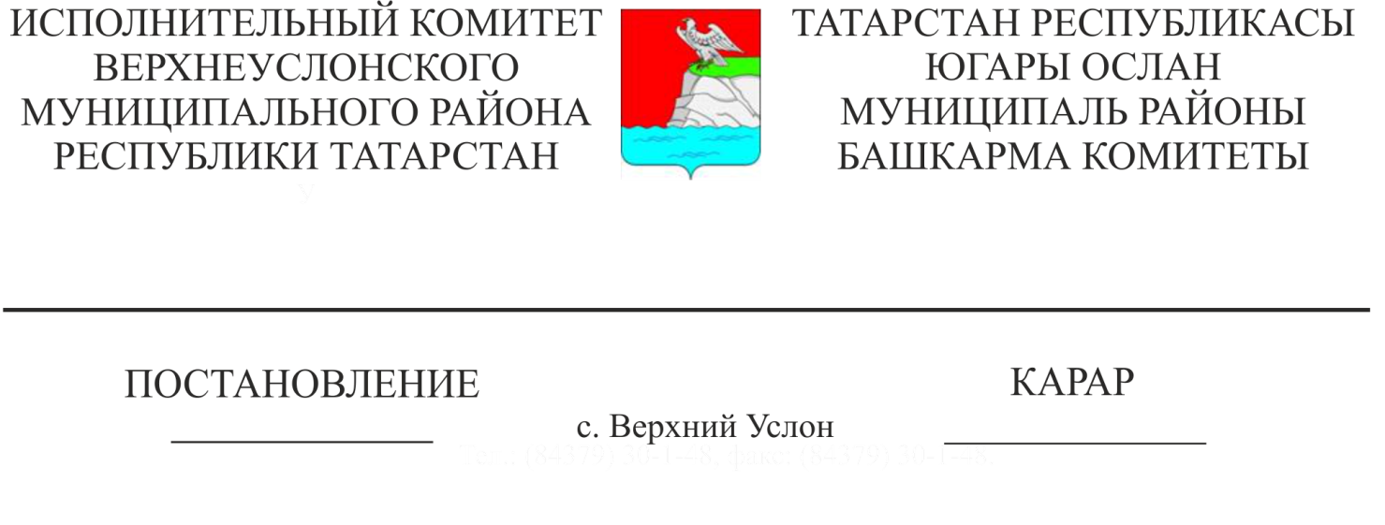
08.10.2019 1010
Татарстан Республикасы Югары Ослан муниципаль районы Октябрьский авыл җирлеге генераль планын эшләү турында

Россия Федерациясе Шәһәр төзелеше кодексына, «Россия Федерациясендә җирле үзидарә оештыруның гомуми принциплары турында» 2003 елның 6 октябрендәге №131 - ФЗ Федераль законга таянып, Татарстан Республикасы Югары Ослан муниципаль районы Башкарма комитеты КАРАР БИРӘ:

1. Татарстан Республикасы Югары Ослан муниципаль районы Октябрьский авыл җирлегенең генераль планын эшли башларга.
2. Әлеге карарны Югары Ослан муниципаль районының рәсми сайтында, Татарстан Республикасы хокукый мәгълүмат рәсми порталында, Октябрьский авыл җирлегенең мәгълүмат стендларында урнаштырырга.
3. Әлеге карарның үтәлешен тикшереп торуны Югары Ослан муниципаль районы Башкарма комитетының архитектура һәм шәһәр төзелеше бүлеге башлыгына йөкләргә.

Башкарма комитет Җитәкчесе
вазыйфаларын вакытлыча башкаручы Р.Г. Мунасипов

